Lampiran 1. Hasil Uji Validitas

A. Agresivitas Verbal
1. Aspek Pertahanan Diri
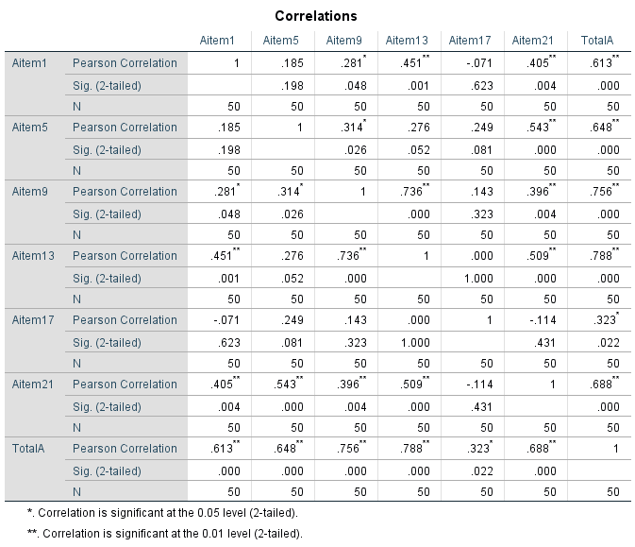

2. Aspek Perlawanan Disiplin

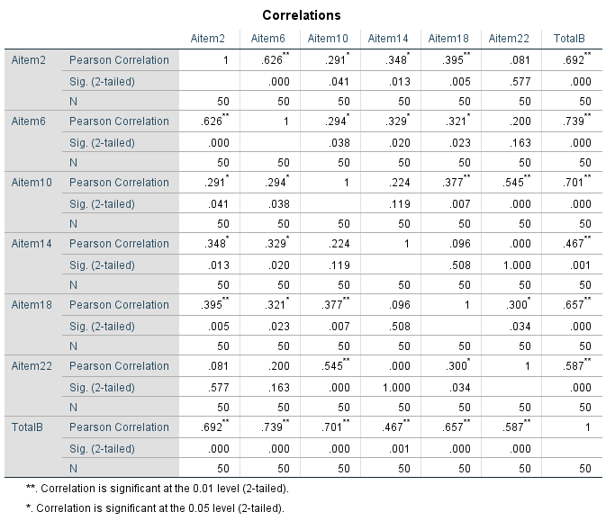

3. Aspek Egosentrisme

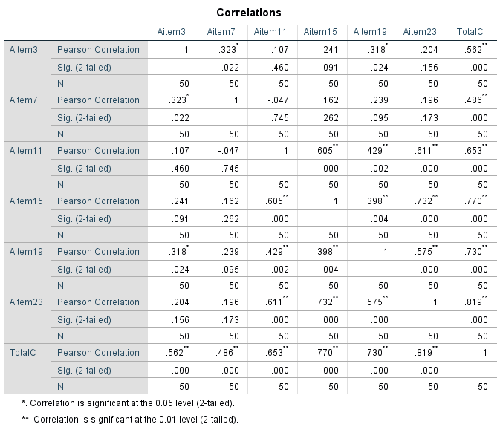

4. Aspek Superioritas

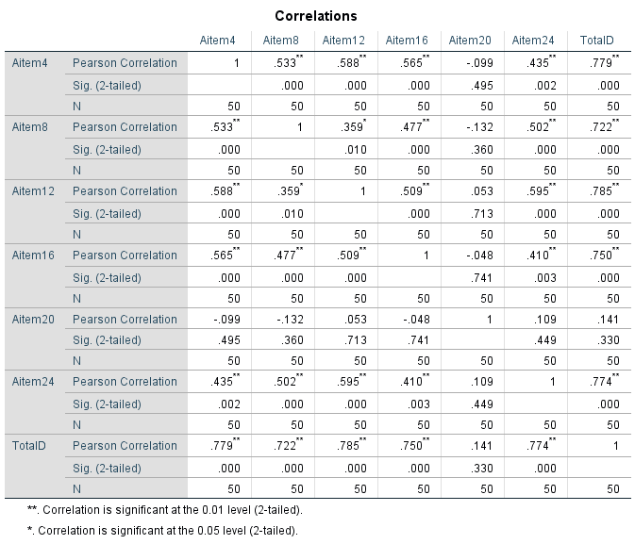

B. Kesepian
1. Personality
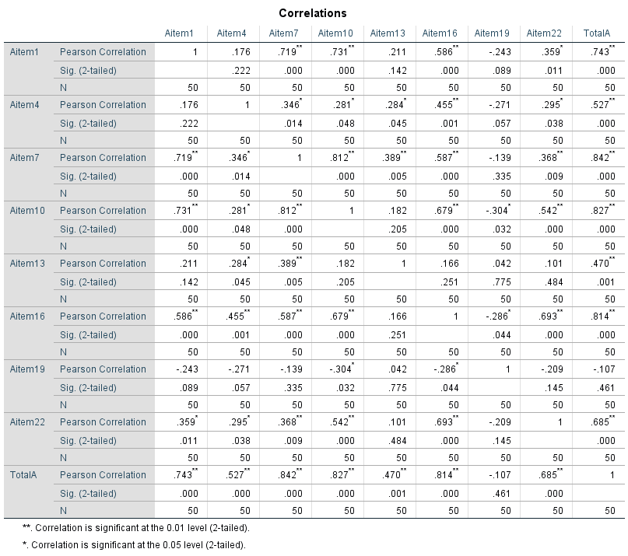

2. Social desirability
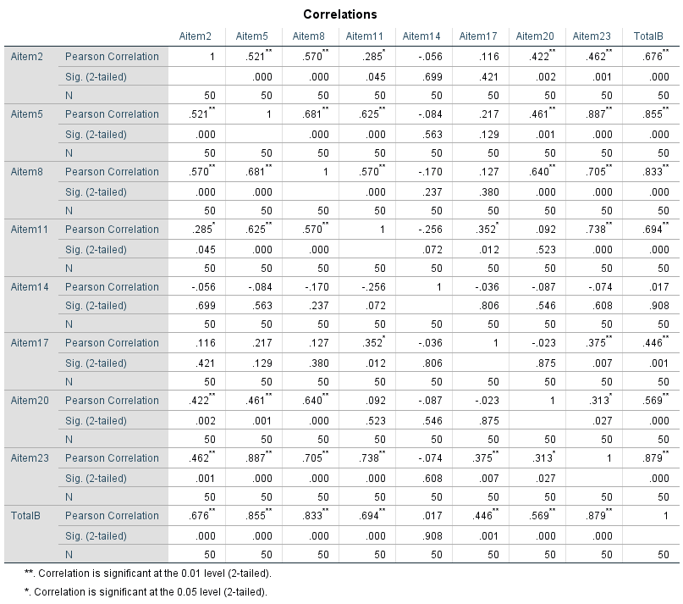

3. Depresi
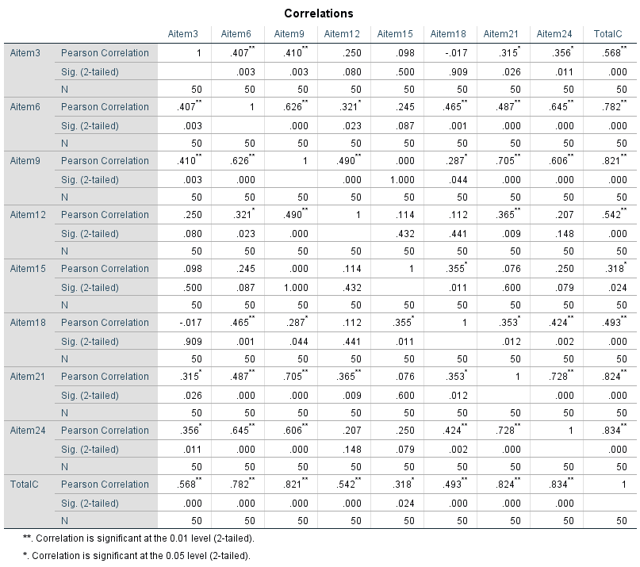

Lampiran 2. Hasil Uji Reliabilitas
A. Agresivitas Verbal
Aspek A | Aspek B
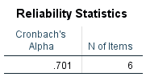 | 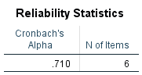
Aspek C | Aspek D
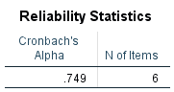 | 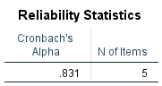
Keseluruhan Aspek
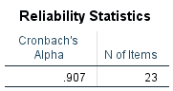

A. Kesepian
Aspek A | Aspek B
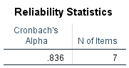 | 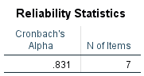
Aspek C | Keseluruhan Aspek
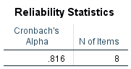 | 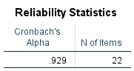

Lampiran 3. Hasil Uji Deskriptif
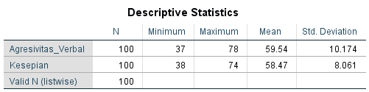

Lampiran 4. Kategorisasi Skor

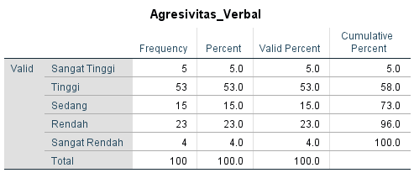
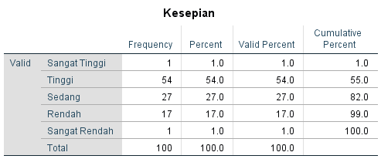

Lampiran 5. Uji Asumsi Normalitas
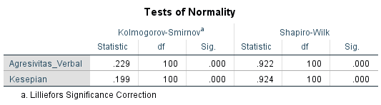

Lampiran 6. Uji Asumsi Linieritas
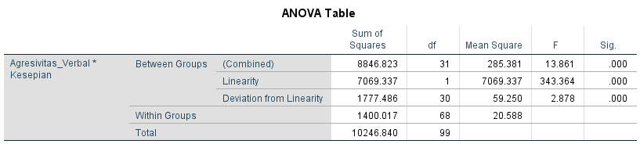

Lampiran 7. Uji Kendall Tau
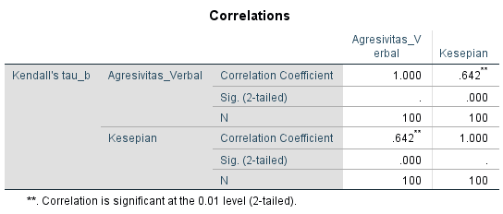

Lampiran 8. Uji Kendall Tau Parsial

